**WhereisMyHome – Vue**

**김태훈, 조용관**

**컴포넌트 구조화**

**회원 가입 (Rest API 및 Vue 사용)**

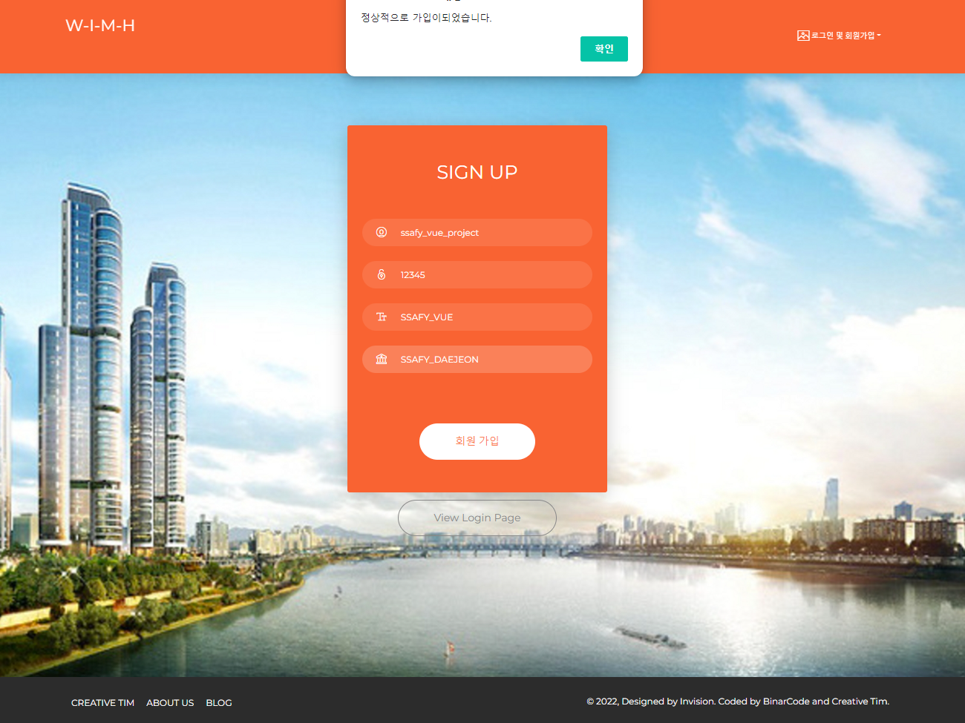

**로그인 (Vue-Session 사용)**

**로그인 시 화면**

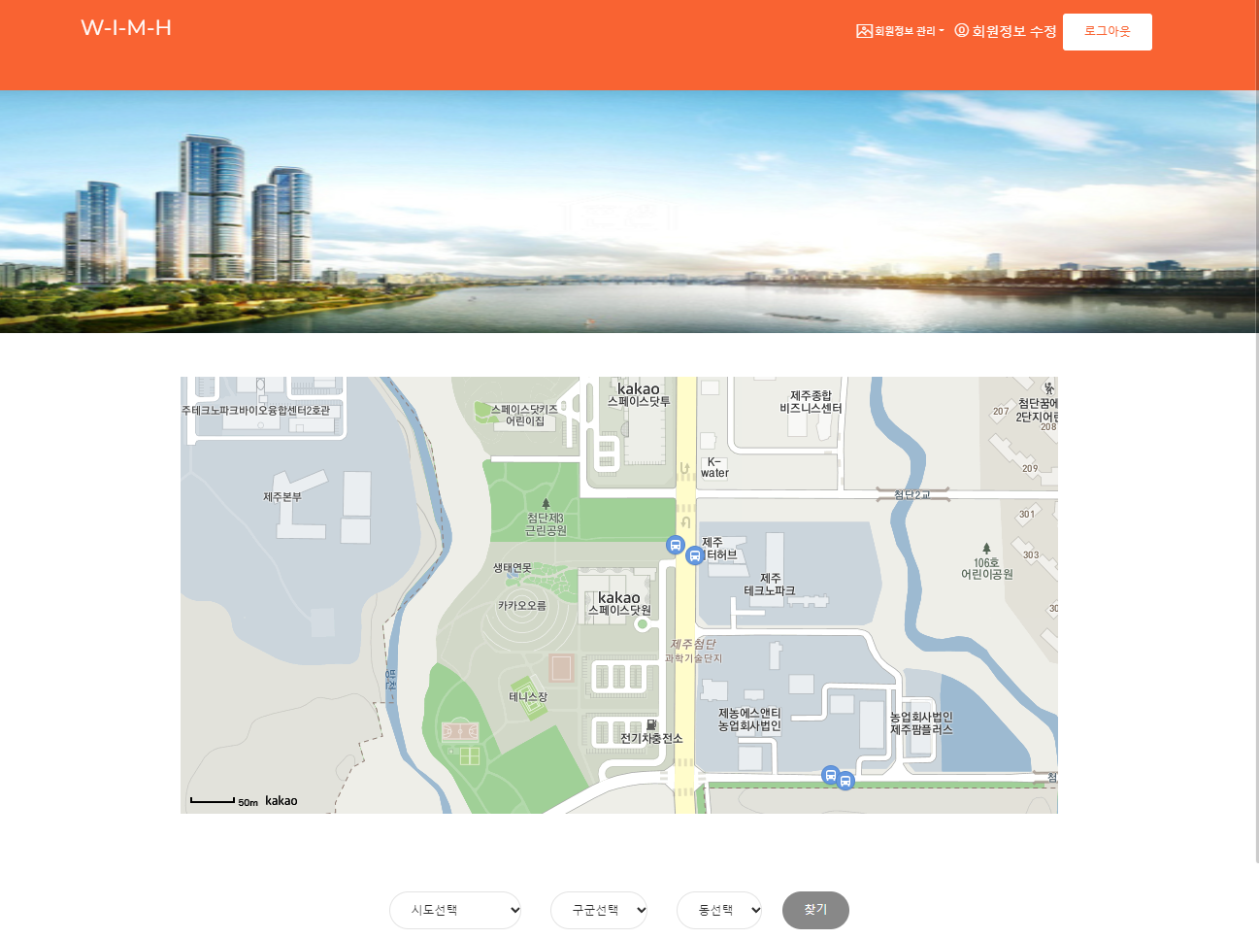

**회원 정보 수정, 삭제**

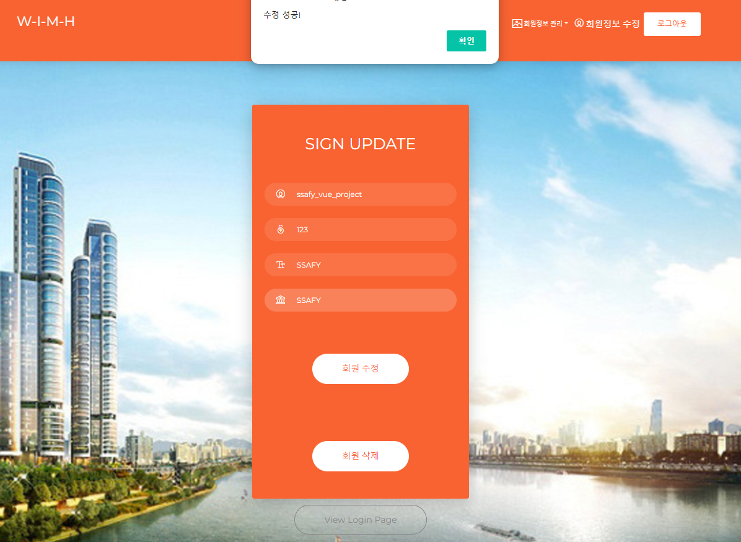

**아파트 매매 정보 조회 (Axios 사용)**

클래스 다이어그램

